1. 1Alt+单机左键：除了点击以外的都隐藏。
2. 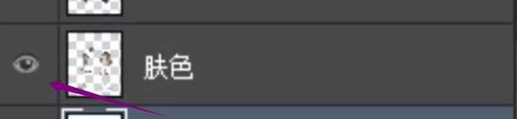Ctrl+[ ：图层下移，Ctrl+]：上移，Ctrl+shift+[最下边，Ctrl+shift+]最上面。
3. ctrl+j：复制图层 或者Alt+拖拽需要复制的图层
4. Ctrl+shift+n：新建图层
5. **Ps视频链接：**<https://www.bilibili.com/video/av18792821/?p=14>
6. **Ctrl+D取消选区，Ctrl+shift+D,找回选区**